

GARANTÍA DE PROFESIONALIDAD
Confianza certificada: Fotocasa impulsa la transparencia inmobiliaria a través de su Sello de Calidad

- La compañía sitúa el sello de calidad como elemento clave para mejorar la confianza en la búsqueda de vivienda
- La nueva campaña de televisión de Fotocasa reivindica el Sello de Calidad y se apoya en tres spots inspirados en tres estilos musicales: pop, ska y flamenco
- El exclusivo distintivo de Fotocasa reconoce la profesionalidad y contribuye a mejorar la transparencia del mercado

Madrid, 5 de mayo de 2026

El portal inmobiliario Fotocasa lanza una nueva campaña publicitaria en la que pone el foco en la importancia de su exclusivo sello de calidad como herramienta para reforzar la confianza en el mercado inmobiliario. Bajo el concepto “Busca casa con el sello de calidad y encuentra tu próximo hogar en Fotocasa”, la compañía sitúa este distintivo como el eje central de su comunicación. La iniciativa responde a una creciente necesidad de seguridad y fiabilidad por parte de los usuarios en el proceso de búsqueda de vivienda. En este contexto, el sello de calidad de Fotocasa se presenta como un elemento diferenciador que permite identificar a profesionales y empresas que cumplen con determinados estándares, contribuyendo a mejorar la transparencia y la profesionalización del sector.

"En un contexto en el que la confianza es un factor clave en la toma de decisiones inmobiliarias, los sellos de calidad adquieren un papel cada vez más relevante. Actualmente, más de un tercio de los españoles activos en el mercado inmobiliario valoran positivamente la existencia de los sellos de calidad a la hora de comprar, vender o alquilar una vivienda. Con esta campaña queremos reforzar su valor como herramienta que ayuda a los usuarios a identificar profesionales y empresas que cumplen con determinados estándares de calidad, contribuyendo así a una mayor transparencia y profesionalización del sector", explica Marcela González, directora de Marketing B2B de Fotocasa.

Garantía de calidad y profesionalidad

El sello de calidad de Fotocasa es un distintivo propio que reconoce a las agencias inmobiliarias que cumplen con determinados estándares de profesionalidad y servicio, con el objetivo de aportar mayor transparencia y confianza a los usuarios durante el proceso de búsqueda de vivienda. Este reconocimiento, otorgado por la propia plataforma, permite identificar a aquellos profesionales y empresas que destacan por la calidad de su gestión y su compromiso con buenas prácticas en el sector, facilitando así una toma de decisiones más informada por parte de compradores e inquilinos. En la actualidad, cerca de 700 inmobiliarias cuentan con este sello, que se consolida como un elemento diferenciador dentro del mercado inmobiliario.

Según la última encuesta realizada por Fotocasa Research, más de un tercio (36%) de las personas que participan activamente en el mercado de la vivienda en España consideran que los sellos de calidad para agencias inmobiliarias aportan mayor confianza a la hora de comprar, vender o alquilar un inmueble. Según la acción que desarrolla cada persona en el mercado inmobiliario, se observan diferencias en la valoración de estos sellos de calidad. Así, un 42% de los vendedores confía en este tipo de certificación de calidad, mientras que este porcentaje es del 38% en el caso de los arrendadores. Por su lado, un 36% de los compradores y un 34% de los inquilinos opinan que los sellos de calidad para agencias inmobiliarias les aportan un plus de seguridad en su participación en el mercado de la vivienda.

Conexión cultural a ritmo de música pop, flamenco y ska

La campaña, que se ha estrenado este pasado fin de semana, se materializa en tres spots televisivos que abordan este mensaje desde diferentes códigos creativos. Cada pieza está vinculada a un estilo musical (pop, ska y flamenco), lo que permite adaptar la comunicación a distintos públicos manteniendo una misma propuesta de valor centrada en la confianza. El spot de pop ofrece una visión actual y emocional del proceso de búsqueda de vivienda, mientras que el de ska introduce un enfoque más dinámico y festivo. Por su parte, la versión flamenca aporta un tono más cultural y expresivo. En todos los casos, se busca reforzar la conexión con audiencias específicas dentro del territorio nacional. A través de esta campaña, Fotocasa no solo comunica un nuevo mensaje publicitario, sino que también refuerza su posicionamiento como actor que impulsa buenas prácticas en el sector inmobiliario. El sello de calidad se consolida, así como una herramienta clave para orientar a los usuarios en un entorno cada vez más complejo, aportando criterios adicionales de confianza en la toma de decisiones.

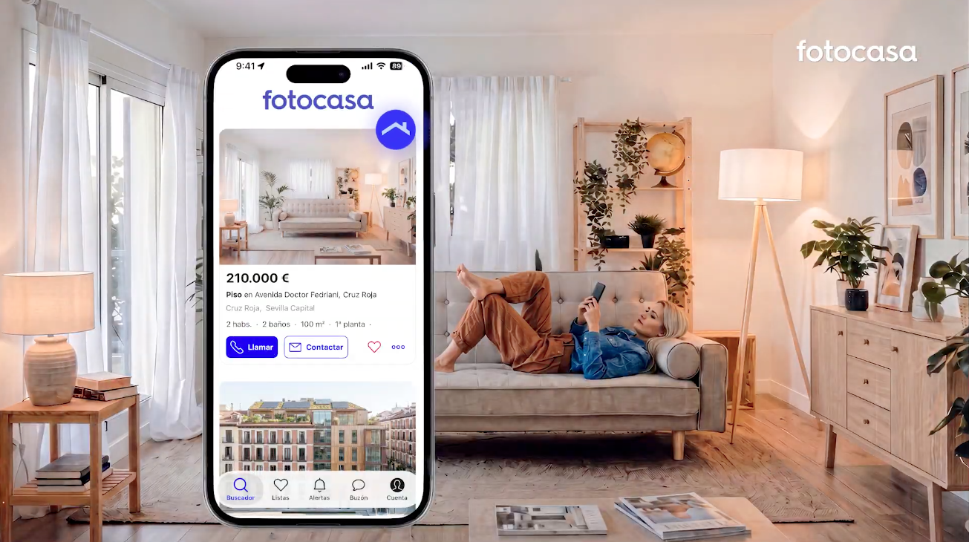

Sobre Fotocasa
Fotocasa es uno de los principales portales inmobiliarios de España, con una amplia oferta de viviendas de segunda mano, promociones de obra nueva y alquileres que pertenece a Fotocasa Group.
Mensualmente, elabora el Índice inmobiliario Fotocasa, un informe de referencia que analiza la evolución del precio medio de la vivienda en España, tanto en venta como en alquiler. Desde 2017, desarrolla además estudios sociológicos bajo el sello Fotocasa Research, con el objetivo de aportar conocimiento y análisis en profundidad sobre las tendencias del mercado y el comportamiento de los ciudadanos en relación con la vivienda.
Toda la información y los últimos comunicados están disponibles en su Sala de Prensa
Sobre Fotocasa Group
Fotocasa Group es un referente del sector inmobiliario en España, con más de 25 años de experiencia liderando la transformación del real estate a través de la innovación, los datos y la tecnología.
Bajo su marca paraguas, Fotocasa Group impulsa y da visibilidad a un ecosistema de marcas líderes —Fotocasa, habitaclia, Fotocasa Pro, Datavenues, Witei e Inmoweb— que ofrecen soluciones integrales tanto para particulares como para profesionales del sector.
Fotocasa, la marca insignia del grupo, conecta cada día a millones de personas con su próximo hogar, ofreciendo la mayor oferta de viviendas de segunda mano, obra nueva, alquiler y compraventa, junto con análisis y contenidos que la consolidan como un auténtico referente del mercado inmobiliario.
Fotocasa Group forma parte de Scout24, el grupo tecnológico alemán líder en Europa que opera ImmoScout24.

Sobre Scout24

Scout24 es una de las empresas tecnológicas líderes en Alemania. Con el marketplace ImmoScout24, especializado en el sector residencial y comercial, conectamos con éxito a propietarios, agentes inmobiliarios, inquilinos y compradores desde hace más de 25 años.

Con aproximadamente 19 millones de usuarios al mes en su web o aplicación, ImmoScout24 es el líder del mercado en listados y búsqueda inmobiliaria digital. Para digitalizar el proceso de las transacciones inmobiliarias, ImmoScout24 desarrolla continuamente nuevos productos y construye un ecosistema conectado y rico en datos para el alquiler, la compra y el sector inmobiliario comercial en Alemania y Austria. Scout24 es una sociedad anónima que cotiza en bolsa (ISIN: DE000A12DM80, Ticker: G24) y miembro del DAX, así como del DAX 50 ESG y el DAX 50 ESG+.

Departamento Comunicación Fotocasa
Anaïs García
comunicacion@fotocasa.es
620 66 29 26

